Fiche …… | Connaissances de géométrie | Sol2
Reconnaissance de solides
Entraînement Entoure tous les solides qui font partie de la famille des pavés droits ou cubes.

1.
4.
3.
2.
6.
9.
7.
8.
12.
5.
10.
11.
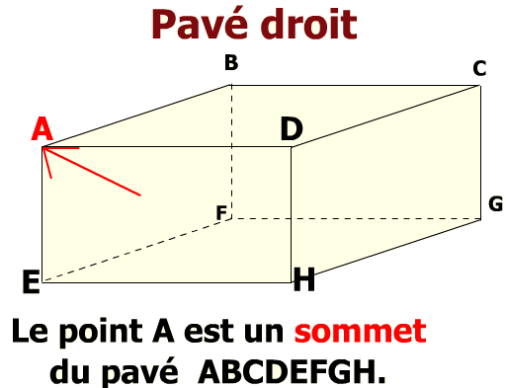
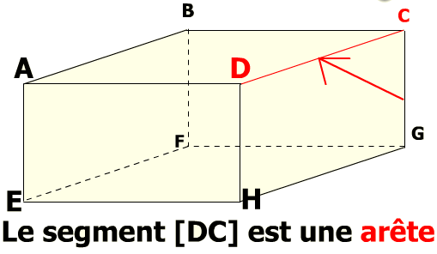
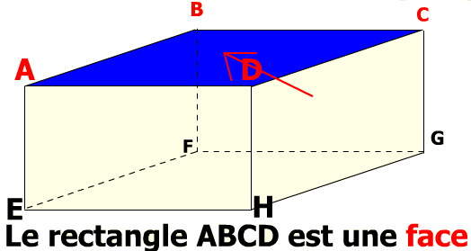

- Compte le nombre de ses faces.
- Compte le nombre de ses arêtes.
- Compte le nombre de ses sommets.
 | 1. | 2. | 3. | 4. | 5. | 6. | 7. | 8. | 9. | 10. | 11. | 12.
Nombre de faces | 6
Nombre d’arêtes | 12
Nombre de sommets | 8

Entraînement 2 : Ecris les mesures
5 cm
6 cm
1 cm
… cm
… cm
… cm
… cm
… cm
… cm
5 cm
3 cm
6 cm
… cm
… cm
… cm
… cm
… cm

